**Государственное профессиональное образовательное учреждение**

**ЯО Ярославский градостроительный колледж**

**Курсовой проект**

По МДК 09.02.

**«Оптимизация веб-приложений»**

На тему:

**«**Разработка Web-сайта ветеринарной клиники**»**

Проверил преподаватель Выполнил студент

Гудкова А.Л. Гр. ИС 1-31 ______

Оценка Косолапов Кирилл Андреевич

Ярославль 2025

*Специальность:* 09.02.07 «Информационные системы и программирование»

*Курс:* III

*Название:* Курсовой проект по МДК 09.02 «Оптимизация веб-приложений»

ЗАДАНИЕ

на курсовой проект

Студенту Косолапову Кириллу Андреевичу группы ИС 1-31

(фамилия, имя, отчество)

**Тема курсового проекта:**

«Разработка Web-сайта ветеринарной клиники»

*Исходные данные:* информация об организации(компании) для которой разрабатывается сайт

*Необходимо разработать***:**

Провести анализ предметной области и имеющихся прототипов, собрать информационные данные. Изучить целевую аудиторию. Собрать семантическое ядро сайта. Разработать структуру сайта, дизайн страниц сайта. Продумать компоновку страниц и навигацию по сайту. Выполнить программирование и верстку сайта. Провести тестирование.

**Состав курсового проекта**

Введение

1. Определение целей и требований
2. Сбор семантического ядра
3. Разработка структуры сайта с учетом SEO
4. Разработка дизайна
5. Разработка прототипа (плана) страниц (для различных размеров экранов)
6. Вёрстка страниц
7. Программирование на стороне клиента (JS)
8. Программирование на стороне сервера (PHP7)
9. Наполнение контентом
10. Тестирование

Заключение.

Список литературы.

Файл проекта со всеми компонентами.

Дата выдачи задания «__»___________ 202_г.

Дата окончания задания «__»____________202_г.

Руководитель курсового проекта Гудкова А.Л.

Рук. кафедрой ИТ Неделяева Н. А.

Оглавление

Введение 4

Определение целей и требований 4

Цели и задачи 4

Целевая аудитория 4

Анализ рынка и конкурентов 4

Функциональные требования 5

Сбор семантического ядра 6

Определение ключевых слов 6

Формирование задания на внутреннюю оптимизацию 6

Разработка структуры сайта с учетом SEO 7

Физическая структура сайта 7

Логическая структура сайта и навигация 9

Разработка дизайна 10

Цветовая схема 10

Типографика 10

Разработка прототипа страниц (для различных размеров экранов) 11

Главная страница 11

Типовая страница 12

Верстка страниц 13

Главная страница 13

Программирование на стороне клиента (JS) 14

Программирование на стороне сервера (NEST JS) 15

Типовой контроллер для передачи данных из БД на frontend 15

Наполнение контентом 17

Тестирование 22

Валидация 22

Кроссбраузерность 22

Корректность отображения на различных устройствах 22

Заключение 23

Список литературы 24

Книги 24

Электронные ресурсы 24

# Введение

В современном мире наличие собственного веб-сайта является обязательным элементом успешного продвижения услуг и взаимодействия с клиентами. Ветеринарная клиника не является исключением: сайт позволяет оперативно предоставлять информацию о работе клиники, услугах, акциях, специалистах и режиме работы.

Сайт ветеринарной клиники нужен для повышения узнаваемости бренда, увеличения клиентской базы и удобства пользователей. Он дает возможность быстро найти контактные данные, записаться на прием, ознакомиться с профессиональными компетенциями врачей, а также получить полезные советы по уходу за питомцами. Наличие отзывов, фотогалереи и раздела новостей способствует укреплению доверия к клинике.

В условиях высокой конкуренции на рынке ветеринарных услуг важно иметь удобный, функциональный и привлекательный сайт, который будет соответствовать требованиям SEO-оптимизации и современным ожиданиям пользователей.

# Определение целей и требований

## Цели и задачи

1. Обеспечить клиентскую базу ветеринарной клинике
2. Увеличить поток клиентов
3. Обеспечить клиентам удобный доступ к контактным данным клиники

## Целевая аудитория

Люди, которые заботятся о своих питомцах и озабоченны их здоровьем

Пол: Любой

Возраст: 20-50 (средний возраст)

Средний доход: 70000 руб. в месяц и больше

## Анализ рынка и конкурентов

Ветеринарный центр “ПРИРОДА”

Ссылка - <https://vet-76.ru/>

Зооцентр "ЮВЕНТА"

Ссылка - <https://uventa76.ru/>

Ветеринарная клиника Магистр-Вет

Ссылка - <https://vet-mataeva.ru/>

Что я предпочту использовать в своем сайте?

1. Картинка на заднем фоне сайта
2. Вкладке в "шапке" сайта
3. Контактные данные на главной странице

Чего бы я предпочел избежать?

1. Нарушение цветовой гаммы и шрифтов сайта в элементах (особенно в контактных данных)
2. Неадаптивные элементы на сайте

## Функциональные требования

1. Введение блога поликлиники (новости, фотогалерея)
2. Обеспечение доступа к контактным данным ветеринаров и адресу поликлиники

# Сбор семантического ядра

## Определение ключевых слов

1. ветеринарная клиника
2. ветеринарная помощь
3. запись к ветеринару
4. лечение кошек Ярославль
5. вакцинация собак
6. стерилизация животных
7. услуги ветеринара
8. консультация ветеринара онлайн
9. ветеринар рядом
10. клиника для животных Ярославль
11. помощь животным круглосуточно
12. хороший ветеринар отзывы
13. ветклиника Ярославль
14. стоматология для животных
15. анализы для животных

## Формирование задания на внутреннюю оптимизацию

1. Правильные заголовки на страницах сайта, например:

<h1>Ветеринарная клиника в Ярославле — забота о ваших питомцах</h1>

1. Метатеги (<title>, <meta name="description">) через vue js
2. Оптимизация контента страниц
   * В текстах стараться естественно вписывать ключевые слова
   * Не более 3-5% ключей от общего объема текста
   * Делать разбивку на короткие абзацы, списки, подзаголовки
3. ЧПУ (человекопонятные URL)

# Разработка структуры сайта с учетом SEO

## Физическая структура сайта

Frontend

Корневая папка: frontend/

* public/ — папка публичных ресурсов (например, favicon).
* src/ — папка исходного кода проекта:
  + assets/ — статичные ресурсы (изображения, стили):
    - photogallery/ — изображения для фотогалереи:
      * background.png
    - Файлы:
      * base.css — базовые стили проекта.
      * main.css — основные стили проекта.
      * logo.png — логотип клиники.
      * news_placeholder.png — заглушка для новостей без изображения.
  + components/ — отдельные компоненты проекта:
    - icons/ — иконки и списки для отображения данных:
      * employeeList.vue — компонент списка сотрудников.
      * feedbacksList.vue — компонент списка отзывов.
      * feedbackTextArea.vue — форма добавления отзыва.
      * newsList.vue — компонент списка новостей.
  + router/ — маршрутизация сайта:
    - index.js — все пути сайта.
  + stores/ — глобальное хранилище состояния:
    - index.js — настройки состояния приложения (например, данные пользователей, авторизация).
  + utils/ — утилиты (пока пусто или для вспомогательных функций).
  + views/ — страницы сайта (основные представления):
    - AboutUs.vue — страница «О нас».
    - AuthToAdmin.vue — страница авторизации администратора.
    - ContactsUs.vue — страница «Контакты».
    - FeedBack.vue — страница отзывов.
    - HomeView.vue — главная страница.
    - PhotoGallery.vue — страница фотогалереи.
  + App.vue — главный компонент приложения (обёртка всех страниц).
  + main.js — точка входа приложения Vue.js.

Файлы конфигурации:

* .editorconfig — настройки редактора кода.
* .prettierrc.json — настройки форматирования кода.
* Dockerfile — для контейнеризации приложения.
* eslint.config.js — настройки линтинга кода.
* index.html — основной HTML-шаблон.
* jsconfig.json — конфигурация для поддержки импорта модулей.
* package.json — файл зависимостей проекта.
* package-lock.json — зафиксированные версии пакетов.
* README.md — документация проекта.

Корневая папка: backend/

* src/ — исходный код сервера:
  + auth/ — модуль авторизации (JWT, логика входа в админ-панель).
  + common/ — общие утилиты, декораторы, константы.
  + employee/ — модуль управления данными сотрудников (врачи клиники).
  + feedbacks/ — модуль отзывов (создание, удаление, просмотр отзывов).
  + file/ — модуль загрузки и управления файлами (например, фото сотрудников, галерея).
  + news/ — модуль управления новостями (добавление, редактирование, удаление новостей).
  + app.module.ts — основной модуль приложения NestJS, где собираются все остальные модули.
  + main.ts — точка входа в серверное приложение (запуск сервера NestJS).
* test/ — папка для тестов проекта.
* uploads/ — папка для хранения загруженных файлов (фото и другие медиа-файлы).

Конфигурационные файлы:

* .eslintrc.js — настройки линтинга кода (проверка качества кода).
* .prettierrc — настройки автоформатирования кода.
* backend-0.0.1.tgz — собранный архив проекта (например, для публикации в npm или локального разворачивания).
* Dockerfile — инструкция для контейнеризации backend-приложения (развёртывание через Docker).
* nest-cli.json — конфигурация NestJS CLI для сборки и управления проектом.
* package.json — описание зависимостей и скриптов проекта.
* package-lock.json — фиксированные версии всех пакетов.
* tsconfig.json — базовые настройки компилятора TypeScript.
* tsconfig.build.json — отдельная конфигурация для сборки проекта.

## Логическая структура сайта и навигация

1. Главная страница
   1. Конткатные данные
   2. Врачи-сотрудники
   3. Новости
2. Фотогалерея
   1. Фото из поликлинники
3. О нас
   1. О нашей ветеринарной клинике
   2. Наша миссия
   3. Наша команда
   4. Наш подход
4. Контакты
   1. Контактные данные клиники (расширенные)
5. Отзывы
   1. Отзывы клиники
   2. Форма для написания отзыва
6. Авторизация в админ панель
   1. Форма для авторизации в админ панеле (Логин и пароль – admin)
   2. После авторизации все элементы сайта становятся редактируемыми для администратора

# Разработка дизайна

## Цветовая схема

Задний фон для кнопок, карточек (элементы списков, например список врачей)

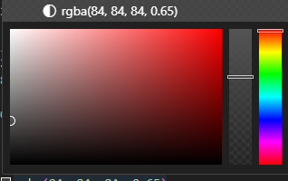

Рисунок 1. Цвет, используемый для кнопок и карточек

Цвет для текста – Белый

Цвет для ссылок (в том числе элементов меню навигации)

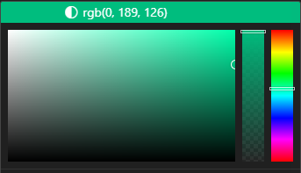

Рисунок 2. Цвет, используемый для ссылок и элементов навигационного меню

## Типографика

Заголовки используют размер шрифта, соответствующий элементу h1 в HTML – 24pt

Элементы навигационного меню, а так же подвала используют размер шрифта – 18pt

Остальной текст остался неизменен и использует размер, выставленный по умолчанию – 16pt

# Разработка прототипа страниц (для различных размеров экранов)

## Главная страница

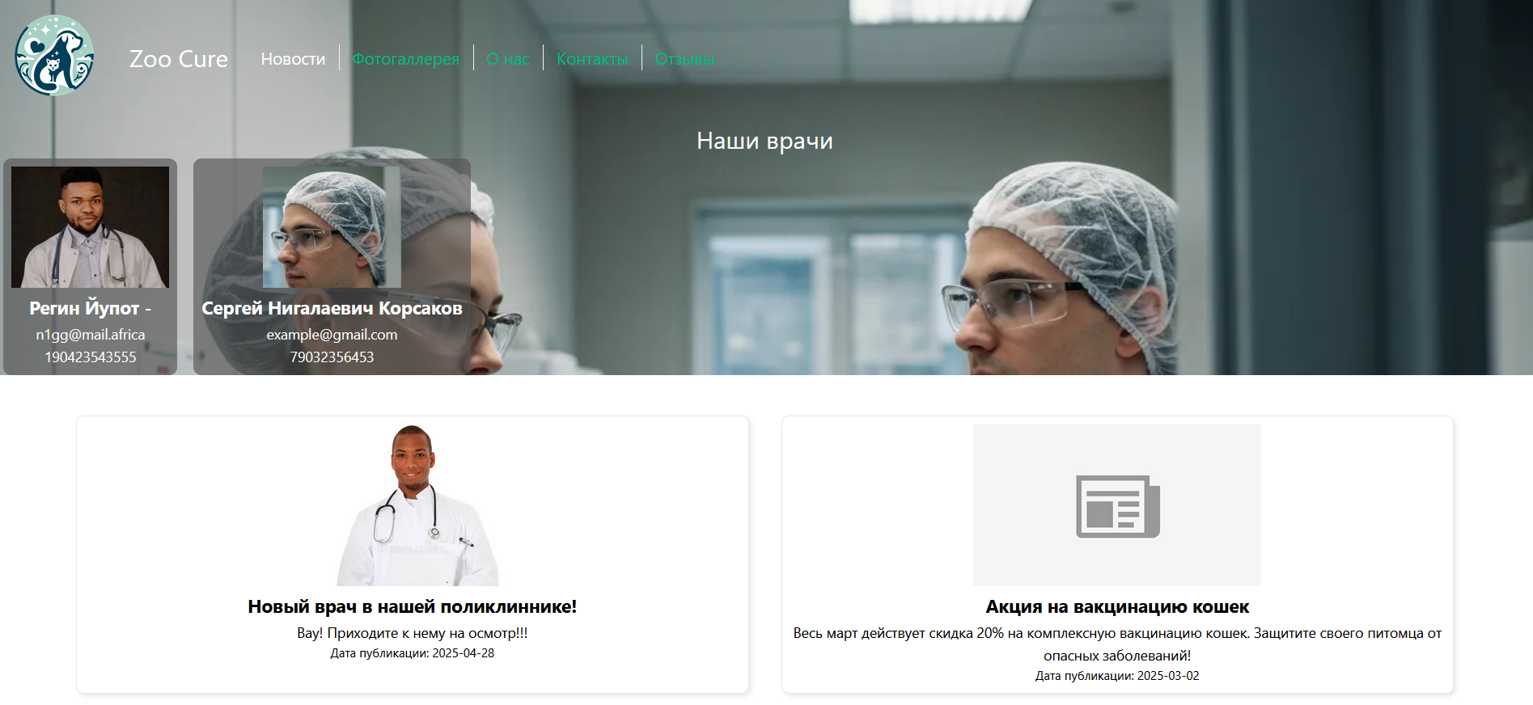

Рисунок 3. Главная страница для ПК

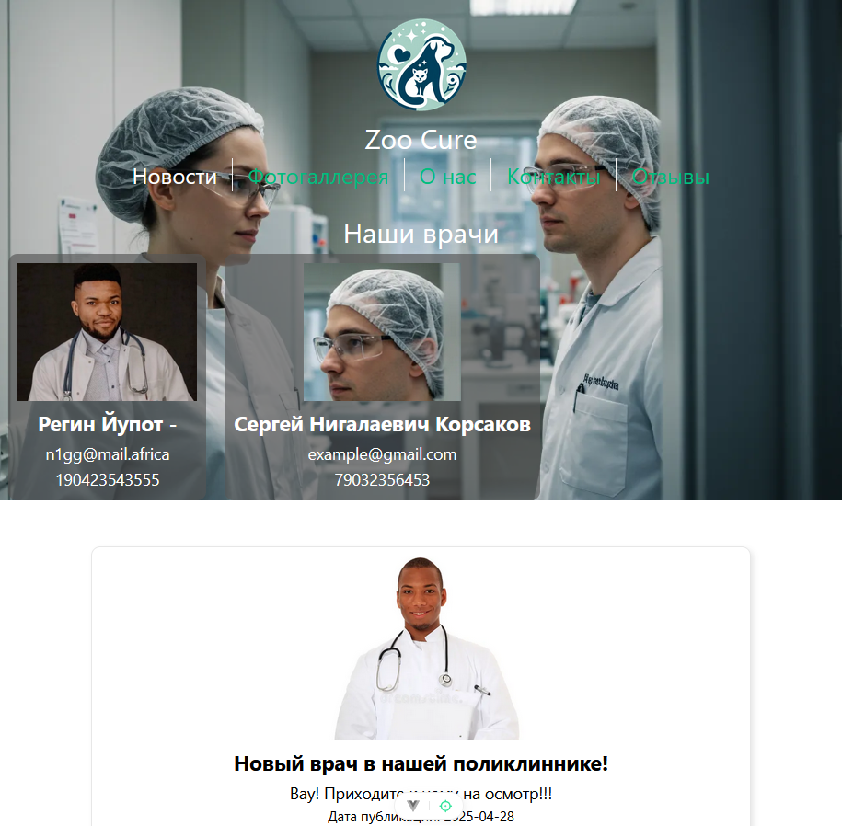

Рисунок 4. Главная страница для мобильных устройств

## Типовая страница

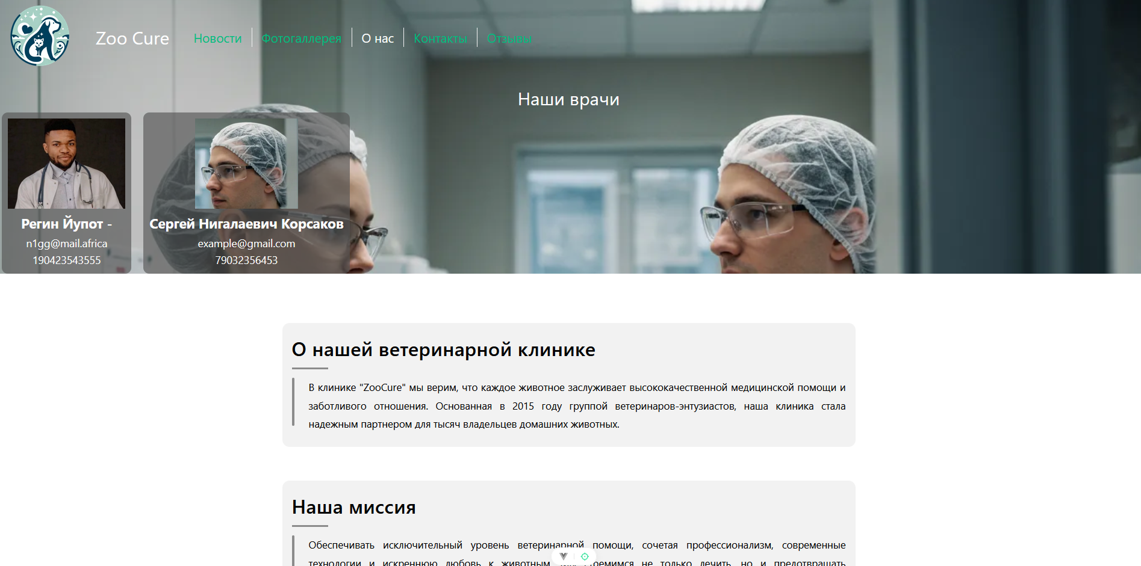

Рисунок 5. Типовая страница (О нас) для ПК  
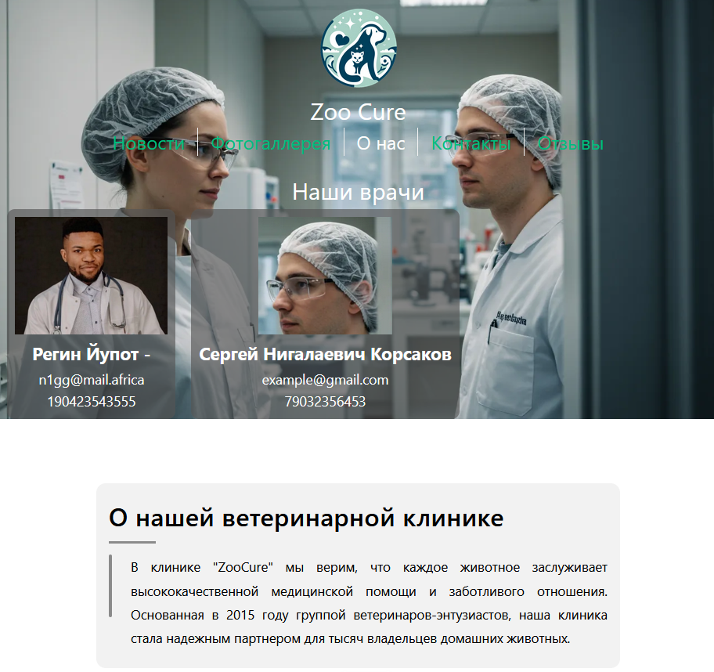

Рисунок 6. Типовая страница (О нас) для мобильных устройств

# Верстка страниц

## Главная страница



Рисунок 7. Верстка главной страницы

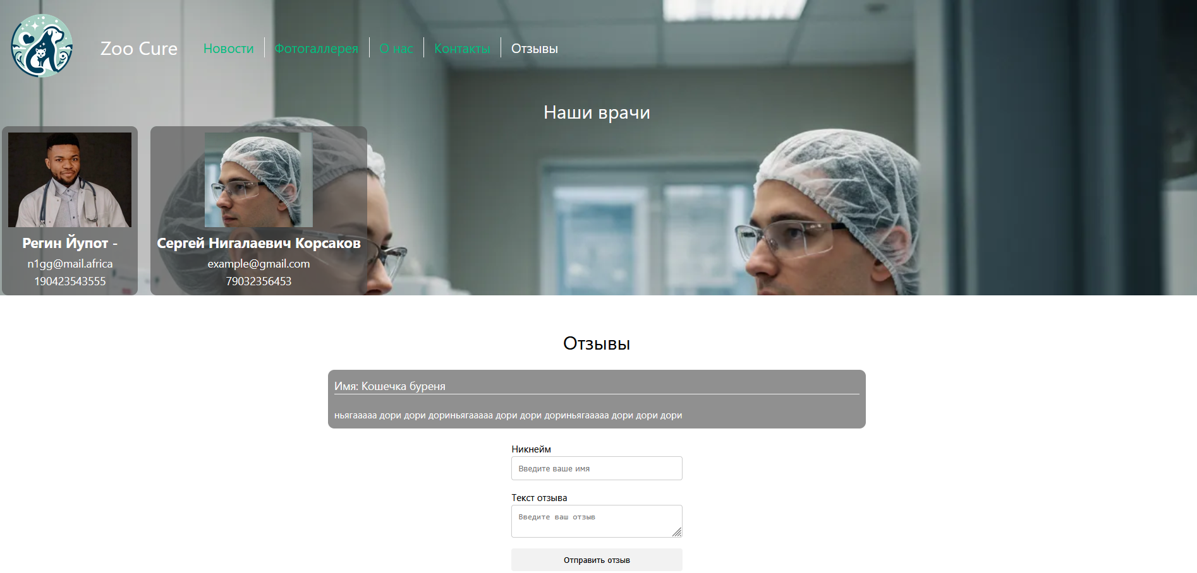

Рисунок 8. Верстка типовой страницы (Отзывы)

# Программирование на стороне клиента (JS)

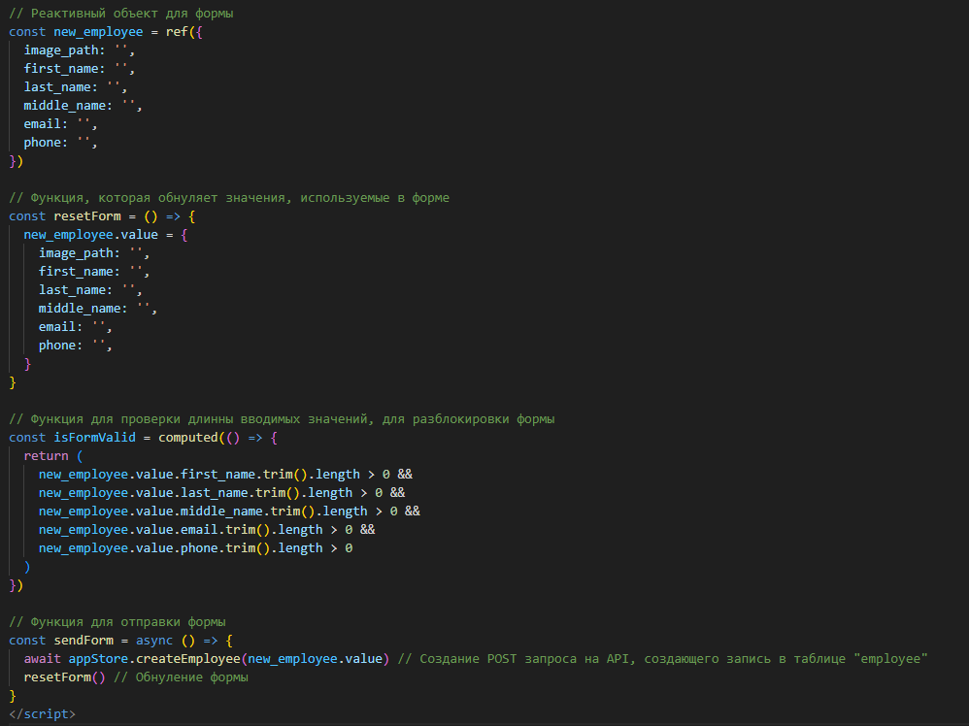

Рисунок 9. Функции для взаимодействия с формой добавления ветеринаров (админ панель)

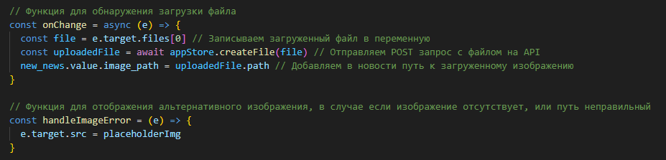

Рисунок 10. Функции для работы с картинками (загрузка и выгрузка)



Рисунок 11. Пример использования JS функций в html коде при помощи фреймворка Vue js

# Программирование на стороне сервера (NEST JS)

Схема БД

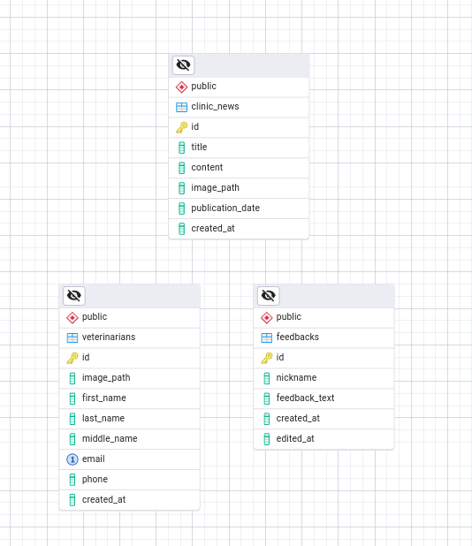

Рисунок 12. Схема БД

Типовой контроллер для передачи данных из БД на frontend

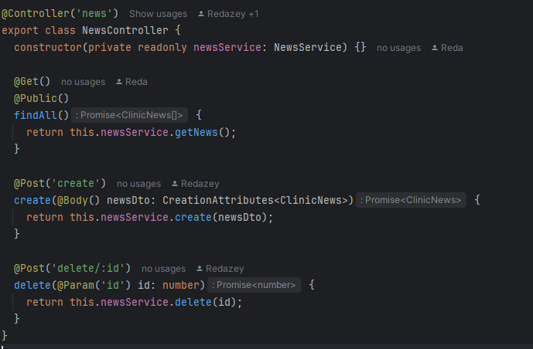

Рисунок 13. Контроллер, отвечающий за CRUD операции с новостями

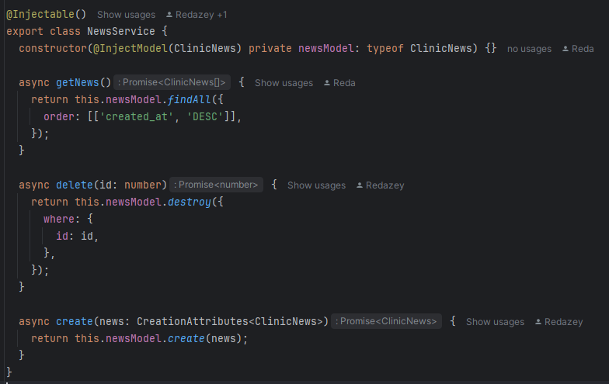

Рисунок 14. Сервисы, которые использует контроллер

Все картинки, которые загружаются через формы хранятся в backend/uploads/ и подгружаются по адресу <http://localhost:3001/uploads/имя_файла>

Это возможно благодаря папке, которая обозначена как доступная для загрузки с нее файлов

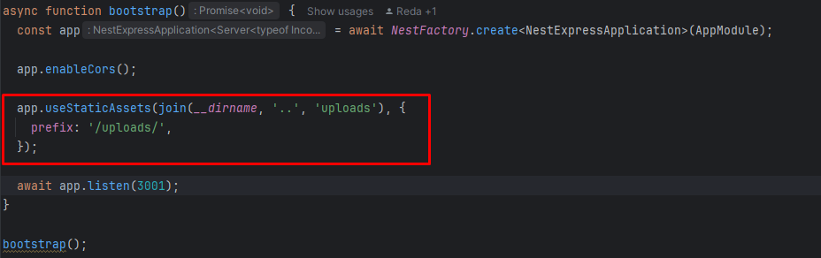

Рисунок 15. Установка публичной папки Uploads на backend

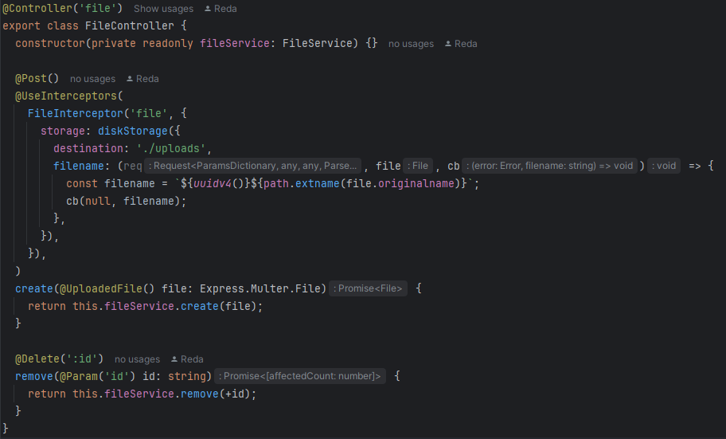

Рисунок 16. Контроллер, отвечающий за загрузку файлов на сервер backend

# Наполнение контентом

«Карточки» сотрудников, которые генерируются из списка сотрудников, получаемого через API

Под каждой есть кнопка удалить, в случае если пользователь авторизован

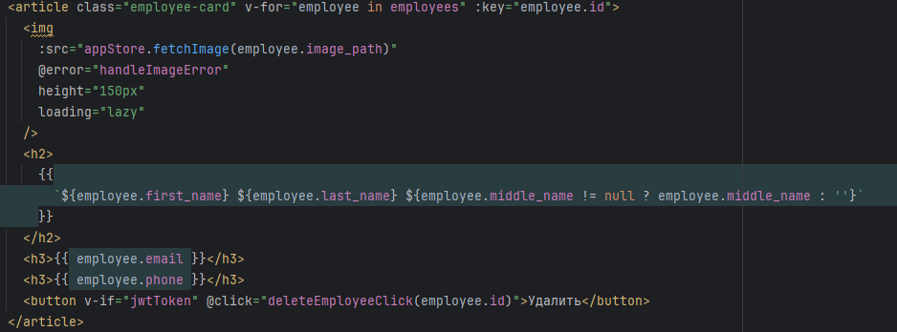

Рисунок 17. Код компонента «сотрудники»

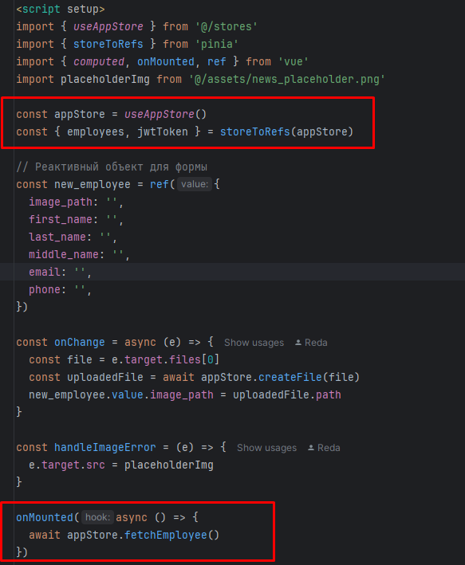

Рисунок 18. Получение сотрудников по API

Методы, использованные для этого

1. Создание Axios обьекта, для упрощенного обращения к API
2. Установка middleware для автоматического использования Cookie с авторизацией при каждом запросе

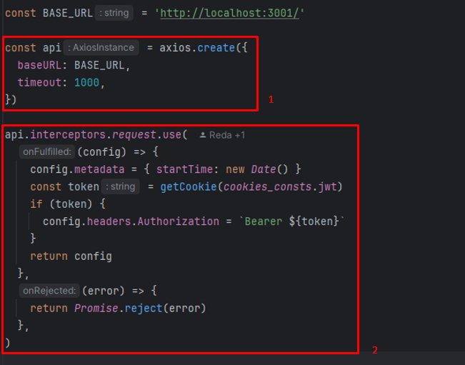

Рисунок 19. Инициализация Axios

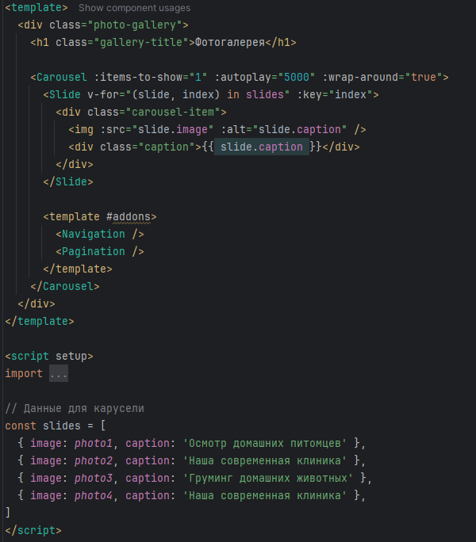

Рисунок 20. Фотогалерея, реализованная в виде карусели, использует статичные данные

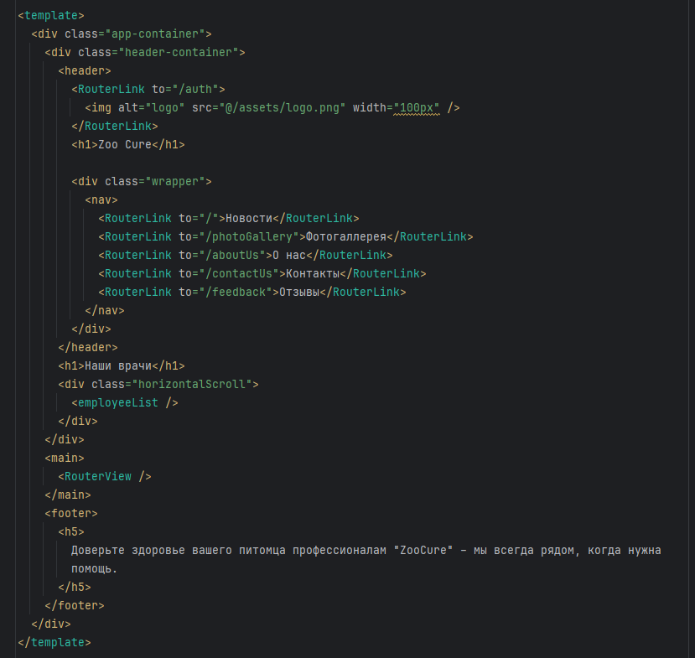

Рисунок 21. Vue JS код Главной страницы

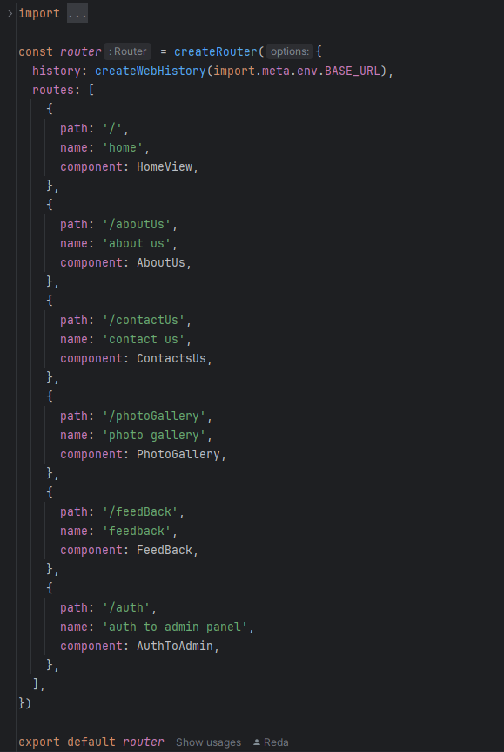

Рисунок 22. Роутер, отвечающий за привязку views к определенным путям

LocalStorage сайта, или же PiniaStore, в котором определяются переменные, хранящие в себе данные, полученные через API, а так же методы получения этих данных

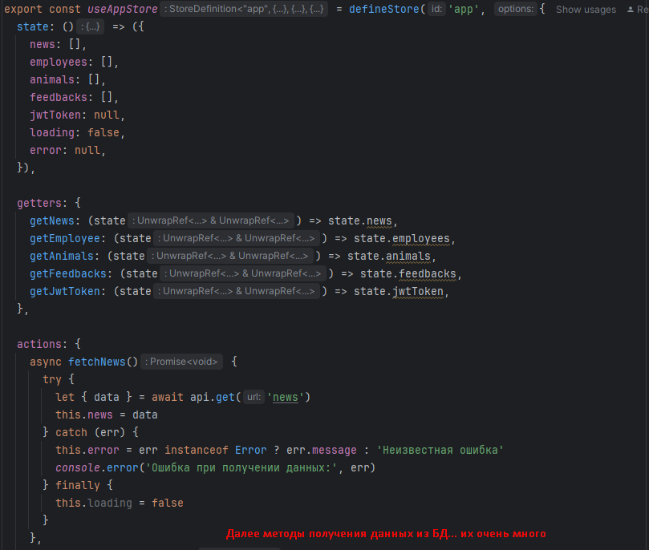

Рисунок 23. Инициализация LocalStorage сайта

# Тестирование

Для обеспечения качества и надежности разработанного сайта было проведено комплексное тестирование, включающее следующие этапы:

# Валидация кода

Проверка HTML-кода на соответствие стандартам W3C с использованием валидатора.

Проверка CSS-кода на наличие ошибок и несоответствий.

Проверка JavaScript-кода на наличие синтаксических ошибок и соответствие лучшим практикам.

# Кроссбраузерность

Тестирование сайта в различных браузерах, включая Google Chrome, Mozilla Firefox, Microsoft Edge и Safari.

Проверка корректности отображения и функциональности сайта в каждом браузере.

Устранение выявленных несоответствий и ошибок.

# Корректность отображения на различных устройствах

Тестирование сайта на устройствах с разными разрешениями экранов, включая настольные компьютеры, ноутбуки, планшеты и смартфоны.

Проверка адаптивности дизайна и корректности отображения элементов на каждом типе устройств.

Устранение проблем с отображением и улучшение пользовательского интерфейса для мобильных устройств.

# Заключение

В ходе выполнения курсового проекта был разработан веб-сайт для ветеринарной клиники, который призван повысить узнаваемость клиники, увеличить клиентскую базу и обеспечить удобный доступ к информации о клинике и ее услугах. Проект включал в себя несколько ключевых этапов: анализ предметной области, сбор семантического ядра, разработку структуры сайта с учетом SEO, создание дизайна, верстку страниц, программирование на стороне клиента и сервера, наполнение контентом и тестирование.

На этапе анализа предметной области были изучены конкуренты и определены основные требования к сайту. Сбор семантического ядра позволил оптимизировать сайт для поисковых систем, что является важным фактором для привлечения новых клиентов. Разработка структуры сайта была выполнена с учетом удобства навигации и доступности информации для пользователей.

Дизайн сайта был разработан с учетом целевой аудитории и современных тенденций веб-дизайна. Использованная цветовая схема и типографика способствуют созданию приятного визуального впечатления и улучшают восприятие информации. Прототипы страниц для различных размеров экранов обеспечили адаптивность сайта, что позволяет корректно отображать его на устройствах с разными разрешениями.

Верстка страниц была выполнена с использованием современных технологий, что обеспечило кроссбраузерность и корректное отображение на различных устройствах. Программирование на стороне клиента с использованием JavaScript и фреймворка Vue.js позволило создать интерактивные элементы, такие как формы и карусели, улучшающие пользовательский опыт. На стороне сервера был использован NestJS, что обеспечило эффективную обработку запросов и управление данными.

Наполнение сайта контентом, включая информацию о сотрудниках, новостях и фотогалерее, было выполнено с учетом потребностей пользователей и требований SEO. Тестирование сайта включало валидацию кода, проверку кроссбраузерности и корректности отображения на различных устройствах, что позволило выявить и устранить возможные ошибки.

Разработанный сайт полностью соответствует поставленным целям и требованиям, обеспечивая удобный доступ к информации о клинике, ее услугах и специалистах. Он способствует укреплению доверия к клинике и привлечению новых клиентов. В перспективе проект может быть расширен за счет добавления новых функций, таких как онлайн-запись на прием или интеграция с социальными сетями.

# Список литературы

## Книги

1. Симпсон, К. Вы не знаете JS. Замыкания и объекты. – М.: Эксмо, 2015. – 160 с.
2. Дакетт, Д. HTML и CSS. Разработка и дизайн веб-сайтов. – М.: Вильямс, 2014. – 512 с.
3. Стефанов, С. JavaScript. Шаблоны. – М.: ДМК Пресс, 2010. – 272 с.
4. Эспозито, Д. Разработка современных веб-приложений. Анализ предметных областей и технологий. – М.: ДМК Пресс, 2012. – 400 с.
5. Никсон, Р. Создаем динамические веб-сайты с помощью PHP, MySQL, JavaScript, CSS и HTML5. – М.: ДМК Пресс, 2014. – 656 с.
6. Макфарланд, Д. Новая большая книга CSS. – М.: Вильямс, 2013. – 688 с.

## Электронные ресурсы

1. W3Schools. [Электронный ресурс] – Режим доступа: [https://www.w3schools.com](https://www.w3schools.com/), свободный (дата обращения: 12.04.2025).
2. Habr. [Электронный ресурс] – Режим доступа: [https://habr.com](https://habr.com/), свободный (дата обращения: 05.04.2025).
3. Stack Overflow. [Электронный ресурс] – Режим доступа: [https://stackoverflow.com](https://stackoverflow.com/), свободный (дата обращения: 10.03.2025).

Государственное профессиональное образовательное учреждение ЯО

Ярославский градостроительный колледж

ОТЗЫВ  
НА КУРСОВОЙ ПРОЕКТ

Тема курсового проекта «Разработка Web-сайта ветеринарной клиники»

Студент Косолапов Кирилл Андреевич

Специальности «Информационные системы и программирование»

Группы ИС 1-31

1. Объём курсового проекта:

* количество страниц в курсовой работе ______ стр.

1. Сжатое описание курсового проекта _____________________________________  
   ____________________________________________________________________________________________________________________________________________________________________________________________________________________________________________________________________________________________________________
2. Положительные стороны курсового проекта (новые методы и прогрессивные конструкции, применяемые в работе) ___________________________________________  
   ___________________________________________________________________________________________________________________________________________________________________________________________________________________________________________________________________________________________________________
3. Отрицательные стороны курсового проекта ____________________________  
   ___________________________________________________________________________________________________________________________________________________________________________________________________________________________________________________________________________________________________________
4. Общие выводы и предложения по курсовому проекту _______________________  
   ___________________________________________________________________________________________________________________________________________________________________________________________________________________________________________________________________________________________________________
5. Оценка курсового проекта _____________________________________

Руководитель курсового проекта Гудкова А.Л.

«___» ______________ 20__ г.